Παράδειγμα μέτρησης με μετροταινία (Α΄ Γυμνασίου)
Έστω οι μαθητές μετράνε με μετροταινία το πλάτος ενός τραπεζιού του εργαστηρίου 4 φορές.
Στη μετροταινία έχουμε τις «μεγάλες» γραμμές που δείχνουν τα cm και τις «μικρότερες» γραμμές που δείχνουν τα χιλιοστά. Υπάρχει για παράδειγμα η «μεγάλη» γραμμή 59cm (ή 590mm) αμέσως μετά η «μεγάλη» γραμμή 60cm (ή 600mm) και ανάμεσά τους 9 μικρότερες γραμμές που αντιστοιχούν στα 59,1cm (ή 591mm), 59,2cm (ή 592mm) κ.ο.κ.
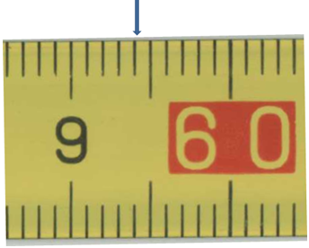

Αν ο μαθητής “βλέπει” το πλάτος της κασετίνας μεταξύ των μεγάλων γραμμών 59cm και 60cm και πλησιέστερα στην 4^{η} μικρή γραμμή μετά το 59, γράφει ότι η μέτρηση είναι 59,4cm ή (594mm)
Έστω οι 4 μετρήσεις σε cm είναι 59,4 - 59,9 - 60,2 – 60,0
(Αντίστοιχα σε mm είναι 594 – 599 – 602 – 600)
Συνεπώς οι πράξεις για τη μέση δίνουν
Σε cm (59,4+59,9+ 60,2+60)/4=59,875 (ή 598,75 mm).
Η απάντηση των μαθητών για τη μέση τιμή δεν μπορεί να δίνεται με μεγαλύτερη ακρίβεια από των μετρήσεων, οπότε μετά τη στρογγυλοποίηση θα είναι
59,9cm ή (599mm)

